Муниципальное казённое дошкольное образовательное учреждение
«Детский сад №1» г. Киренск

ПРОЕКТ
по ознакомлению с родным краем
детей старшего дошкольного возраста

«Талантливые люди
города Киренска»

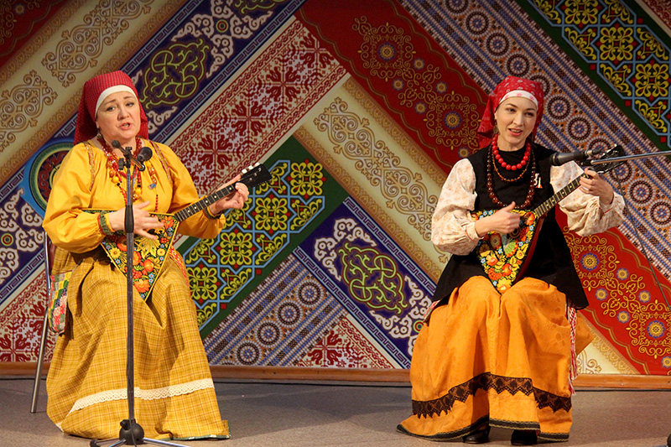

Музыкальный руководитель:
Огнева Ольга Михайловна

Паспорт проекта
Наименование проекта | «Талантливые люди города Киренска»
Актуальность проекта | В системе дошкольного образования большое значение имеет воспитание патриотизма. На сегодняшний день проблема патриотического воспитания детей является очень актуальной. Всем известно, любовь к Родине начинается с малого: своего города, знания своих корней. Действительно, любить свою Родину, свой народ невозможно без знания своего языка, обычаев, обрядов, культуры своего народа. Практика показывает, что дети недостаточно хорошо знают о своем городе и об известных людях нашего города.
Участники проекта | музыкальный руководитель, старший воспитатель, воспитатель, дети подготовительной группы, родители.
Цель проекта | Приобщить к истории и культуре родного края, к его духовным и материальным ценностям, тем самым вызвать у них желание больше узнать о знаменитых людях своего края.
Задачи проекта | Формировать знания детей о творчестве художника А.В. Кузакова и поэта города Киренска - А.К. Горбуновым.  Познакомить детей с фольклорным дуэтом «Оберег»  Формировать представление детей с символикой города Киренска.  Развивать познавательные, коммуникативные и творческие умения детей в совместной деятельности.  Развивать интерес к истории родного города Киренска.  Воспитывать у детей любовь к родному краю, вызывать чувство гордости за него и желание узнать новое об истории своего народа.
Сроки реализации | Краткосрочный (две недели )
Вид проекта | Творческий (по Веракса Н.Е.)
Продукт | Видео (аудио) подборка выступлений местных талантов Киренской земли, используемая на занятиях и в свободной деятельности : в играх, беседах, просмотрах и пр.  Выставка рисунков по произведениям А.К. Горбунова;  Экспозиция картин художника А.В. Кузакова;  Пазлы: «Гербы городов России» и дидакическая игра «Исторические места города Киренска».
Итоги проекта | Расширены знания о малой Родине и родном городе Киренск.  Сформированы знания у детей о талантливых людях родного города.  Пополнена предметно-развивающая среда по нравственно-патриотическому развитию детей в группах и в оформлении музыкального зала ДОУ
Этапы проекта | I этап – Выбор темы (организационный )  Составление плана работы по реализации проекта;  Подбор методической литературы по теме проекта;  Подбор познавательной и художественной литературы.  Создание развивающей среды;  Анкетирование родителей  II этап – Реализация проекта (практический)  Разучивание стихотворений А. К. Горбунова.  Разучивание песни: «Городок наш на Лене-реке». автор музыки, Красноштанов Ю.,  Экскурсии:  Детская школа искусств имени А.В. Кузакова  Цель: Формировать знания детей о творчестве художника города Киренск А.В. Кузакова.  Детская библиотека  Цель: Формировать знания детей о творчестве поэтов и писателей города Киренск  НОД «Символика родного города»  Смотр – конкурс : «Лучший чтец» по творчеству АК. Горбунова.  Ручной труд «Обереги»  Работа с родителями: Опрос родителей на тему: «Что вы знаете о талантливых людях нашего города? Организация выставки книг и материалов авторов нашего города для чтения с детьми. Оформление родительского уголка и буклетов с информацией о талантливых людях города Киренска. Изготовление дидактических пособий : «Гербы городов России», «Исторические места города Киренска».  III этап – Презентационный ( продукт)  Итоговое мероприятие- комплексное занятие «Талантливые люди нашего города»  Выставка рисунков по произведениям А.К. Горбунова;  Экспозиция картин художника А.В. Кузакова.  IV этап – Рефлексия  Посещение концерта в ДК «Современник» с показом фильма о талантах Киренской земли

ПРИЛОЖЕНИЕ

Приложение №1

Познавательное занятие в подготовительной группе
«Символика родного города»

Цель: Формировать знания детей о символике городе Киренск.
Задачи:
- Формировать представления об истории происхождение герба, флага, истории возникновения города.
- Развивать интерес к символике и истории родного города.
- Воспитание патриотических чувств через художественное восприятие.
Ход занятия:
(дети заходят в зал, встают в круг)
М.Р: Ребята, мы с вами пришли в музыкальный зал. Давайте поздороваемся музыкальной песенкой.
Утром рано мы проснулись | потягиваются
Солнышко! Солнышко! | фонарики вверху
Выпиваю чаю я, | одна ладошка - блюдце, другая - чашка, подносим ко рту, как - будто пьём
До донышка, донышка. | стучим кулачком по ладошке
Ем на завтрак бутерброд, | кладём одну ладошку на другую
С маслицем, с маслицем. | гладим одну ладошку другой
Ну-ка вместе, ну-ка дружно:  Здравствуйте! - Здравствуйте! | дети кланяются друг другу

(дети садятся на стульчики)
М.р : Ребята, я прочту вам сейчас стихотворение, а вы скажите, о чем оно?
Холмы, перелески,
Луга и поля —
Родная, зелёная
Наша земля.
Земля, где я сделал
Свой первый шажок,
Где вышел когда-то
К развилке дорог.
И понял, что это
Раздолье полей —
Частица великой
Отчизны моей.
М.р: О чем говорится в этом стихотворении? Правильно, о Родине. У каждого человека есть малая Родина – это место, где человек родился, вырос, учился. Его мама, папа, дом родной., речка, березка, солнышко – все это наша Родина.) Родной край близок и дорог сердцу каждого из нас. Здесь проходят детские годы, а часто и жизнь. Знать историю родного края – значит любить настоящее, каждый день вносить свой вклад в строительство новой жизни. Как называется наш родной край? ( Киренск)
М.Р: Я хочу прочесть вам одно стихотворение про наш город. Написал его Николай Денисов.
Он один такой во всем мире
Хоть похож, говоря, на деревню
Я люблю городок свой Киренск
Молодой, беспокойный и древний.
С детства он мне родней и дороже
Всех других городов и селений
Потому что я в нем не прохожий
Я потомственный житель Приленья
Я знаком с каждой тропкою горной
Каждый куст у меня на примете
Я родился здесь сильный и гордый
Я – хозяин просторов этих.
Соболнной тайгой по сопкой
И хлебами в полях проросшими
Брызжут зори брусничным соком
Следом зверя манят пороши
Да, один он такой во всем мире
Здесь следы моих предков древних
Самый лучший мой город Киренск
Ничего, что похож на деревню.
М.р : Наш родной город Киренск - частица Иркутской области, и нашей великой Родины – России. Посмотрите на карту, где на территории Иркутской области находится наш город? Ребята, а вы знаете как переводится с эвенкийского Киренск?
М.Р: Киренск - единственный город России, находящийся на острове. Название его происходит от эвенкийского «Киренгна», что обозначает «орлиное гнездо», корень слова «кирен» - орел, суффикс «нгна» означает место, где живет животное. Киренск в переводится как Орлиное гнездо.
М.Р: Ребята, а вы хотите узнать, как появился наш город Киренск? Первыми ступили на Киренскую землю казаки, которые продвигались на лодках – стругах по притокам реки Лены. Возглавлял отряд казаков Василий Бугор
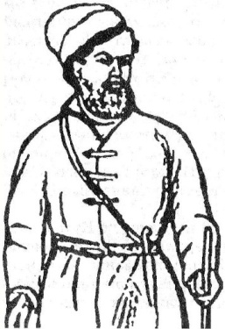

В 1630 году они дошли до устья Киренги. Василий Бугор вместе с казаками построили зимовье и возвратились в г. Енисейск. Через несколько лет они вернулись, пост роили соляной амбар, церковь, дом приказчика и другие избы. С этого времени поселение стало называться погостом. Через несколько лет погост был обнесен острожной стеной. Впоследствии его назвали Киренским острогом.
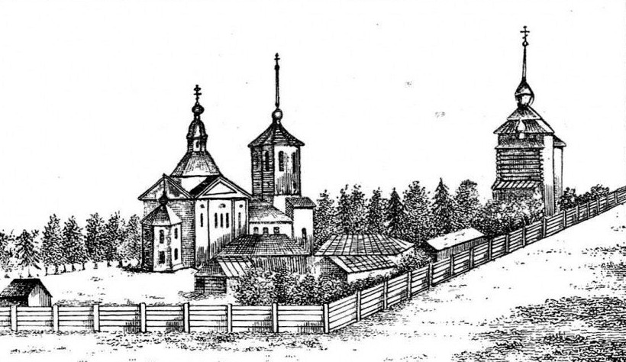

Только спустя 9 лет после того, как был построен Киренский острог, в устье реки Киренги, зазеленела хлебородная нива. Первым землепашцем стал Ерофей Павлович Хабаров.
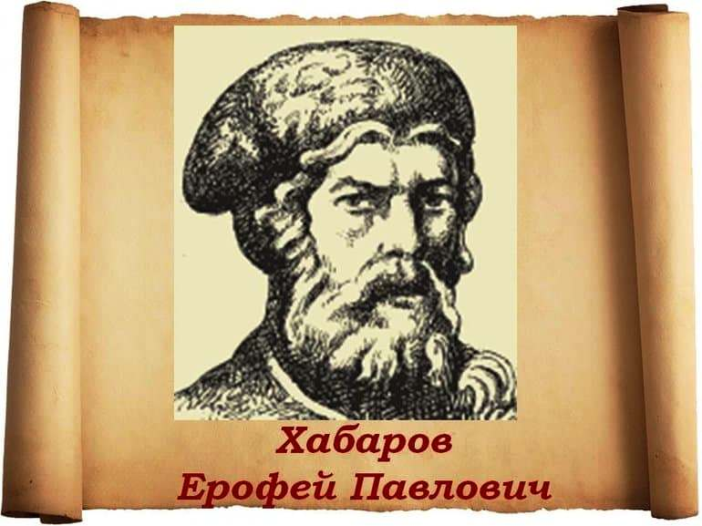

Он привез зерно и стал выращивать рожь, пшеницу. А пашни его были там, где сейчас стоит деревня Хабарово. Продвижение казаков в Сибирь могло осуществляться только по реке. Вот тогда и появился на Киренской земле Николай Егорович Глотов
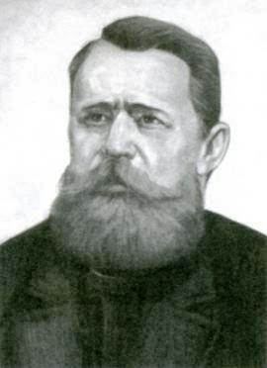

Он арендовал часть земли и началось строительство первых пароходов.
Я предлагаю вам посмотреть мультфильм о Киренске.
Просмотр мультфильма
Ссылка: https://www.youtube.com/watch?v=tneQc4bnde8
Вопросы:
- А вы любите свою малую Родину?
- А вы знаете достопримечательности г. Киренска?
М.Р: Я предлагаю вам поиграть в одну интересную игру.
Дидактическая игра « Где я нахожусь?»
(Воспитатель раздет детям фотографии с видами родного города и предлагает рассказать о том, что там изображено.)
М.Р: Ребята , нам сегодня в детский сад прислали посылку. Посмотрим , что в ней лежит.
Достаёт дидактическую игру из разрезных картинок «Собери картинку». Предлагает детям собрать и узнать, какое же получится изображение. Дети составляют, получается герб России, Иркутска.
Вопросы:
- Что вы собрали, кто знает?
- Гербы каких городов или стран вы собрали? ( герб России, герб Иркутска)
М.Р: Все страны мира, все города, существующие на земле, имеют свои гербы. Так вот и наш Киренск имеет свой символы – герб и флаг.
Первый вариант герба представлял собой щит с серебряным полем, в центре которого соединяются три голубые полосы. Этот элемент символизировал впадение Киренги в Лену и сохранился до сих пор. Екатерина II утвердила герб города Герб Усть-Киренска в 1777 году.

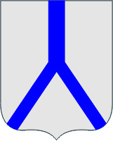
В 1790 году уже под именем Киренска город получил новый герб. «В верхней части щита герб Иркутский (Бабр держит в зубах соля).В нижней - в золотом поле протекающая и разделяющаяся на два устья река Киренга».

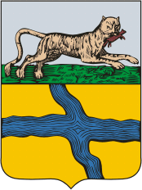

ГЕРБ ГОРОДА КИРЕНКА 2010 Г.


В зеленом поле поверх синего вилообразного креста - золотой судовой штурвал, обремененный черным судовым якорем и серебристым двухлопастным пропеллером обрамленный колосьями пшеницы. В нижнем треугольном золотом поле сидящий черный соболь.


Утверждении от 24 декабря 2019 «В золотом поле лазоревая волнистая фигура, составленная из пояса и узкого косвенного столба».
М.Р: А сейчас, я предлагаю нарисовать герб города Киренск.
(Дети на желтом фоне рисуют две волнистые линии синим цветом)

Вопросы:
- Каким цветом основной фон современного герба?
- Что изображено на желтом фоне?
- Что означают эти две полоски?
М.Р: Ребята, давайте сейчас пройдем к столу и нарисуем герб нашего города Киренск. Перед вами лежат заготовки желтого цвета. Вам нужно будет нарисовать две полоски синего цвета. Обратите внимание, что одна синяя полоска более широкая и проходи слева направо. А другая полоска нем ного уже, и она проходит сверху вниз.
( дети выполняют задание, вывешивают свои работы)

М.Р: Молодцы, ребята! Какие красивые гербы у нас получились.
Что нового вы сегодня узнали на занятии?
Что было для вас самым интересным?
Что было для вас самым трудным?

Приложение № 2
Познавательное музыкальное занятие
«Таланты Киренской земли»

Возраст детей: 6-7 лет
Цель: Вызвать интерес детей к талантливым людям, живущим рядом.
Задачи:
1.Формировать знания детей о творческих людях г. Киренска.
2.Закреплять знания о символике России и родного края.
3.Упражнять в умении узнавать автора и знакомое музыкальное произведение.
4..Упражнять в умении петь выразительно и слаженно.
5.Развивать познавательный интерес к культуре родного края.
6. Воспитывать нравственные и патриотические чувства, любовь к родному краю.

Предварительная работа:
- Разучивание стихотворений А. К. Горбунова.
- Разучивание песни: «Городок наш на Лене-реке»
- Экскурсии:
-Детская школа искусств имени А.В. Кузакова
- Детская библиотека
- Современник
- НОД: «Символика родного города»
- Проведение смотра-конкурса: «Лучший чтец» по творчеству АК. Горбунова.
- НОД: «Обереги»

Оборудование:
Музыкальный центр, фортепиано, телевизор, выставка книг, экспозиция работ А.В. Кузакова, столы, заготовки флажков, синие полоски разной ширины, набор пазлов, с изображением символики, книга.

Ход занятия:
(Дети под музыку заходят в зал. Детей в музыкальном зале встречает музыкальный руководитель).
М.Р: Ребята, вы все сегодня такие нарядные, красивые. А куда вы пришли?
М.Р : А что мы с вами забыли сделать, когда пришли в музыкальный зал?
М.Р: Конечно, мы забыли поздороваться. А раз в нашем зале всегда звучит музыка, то и приветствие наше тоже будет музыкальное. И так, вы готовы?
Приветствие музыкальное:
М.Р: Здравствуйте, ребята!
Доброго всем утра!
Чем мы заниматься
С вами будем?
Дети:
Музыку слушать
Песне петь и танцевать
И на разных инструментах
Будем мы играть!
Здравствуйте!
М.Р: Ребята, когда я пришла сегодня в музыкальный зал, на столе я обнаружила вот такие пакеты с пазлами. Давайте их соберем? Для этого нам нужно разделиться на три группы.
Дети, разделившись на 3 группы, собирают пазлы с изображением гербов
М.Р: Что у нас получилось? Правильно, это гербы разных городов. Здесь есть герб нашего главного города, столицы нашей Родины – Москва.
Герб – Москвы, представляет собой четырёхугольный, с закруглёнными нижними углами и заострённый в оконечности тёмно-красный геральдический щит с изображением развёрнутого вправо от зрителя всадника - Святого Георгия Победоносца в серебряных доспехах и голубой мантии (плаще), на серебряном коне с серебряной сбруей, поражающего золотым копьём чёрного змия.
М.Р:Следующий герб – это герб нашего областного центрагорода Иркутска.
М.р:Герб Иркутскапредставляет собой щит классической французской формы – прямоугольник с закругленными нижними углами. Ровно посередине есть заострение.На щите изображено животное бабр (раньше так называли тигров, которые заходили на территорию Прибайкалья), несущее в пасти свою добычу – соболя. Фотом служит зеленое поле и небо серебристо-серого цвета.
М.р: И последний герб, вы то же часто встречали, это герб нашей малой Родины – Киренск. Что вы можете рассказать о гербе города Киренска? Что означают две волнистые полоски на середине поля герба?
(ответы детей)
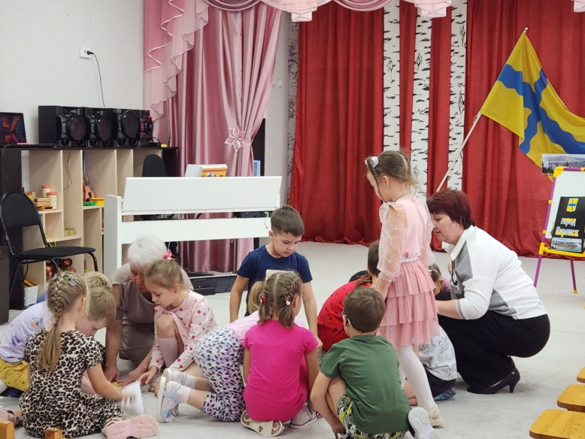
Да, мы с вами много говорили о Киренске, о достопримечательностях нашего города, о природе, и вы знаете, что изображено на гербе малой родины! А сегодня я предлагаю вам поговорить о талантливых людях нашего города.

Славится город мой талантами,

Много разных интереснейших людей.

И почти в любом из них изюминка,

Но молчат о ней из скромности своей.

Кто-то шьет и вяжет замечательно,

Кто-то хлеб печет, а кто-то варит сыр,

Кто-то режет дерево узорами,

Кто поет, а кто в душе артист.

Кто в машинах, мотоциклах разбирается,

Кто в рыбалке пребольшой специалист…

Славится умельцами Россия,

В каждом уголке в достатке их!
М.Р: Ребята, у меня есть очень интересная книга. Хотите ее посмотреть?
(открываем первую страничку, на ней изображение перо)
М.Р: Как вы думаете, о чем нам хочет рассказать первая наша страничка книги?
(ответы детей)
М.Р: Правильно, сейчас мы поговорим с вами о поэзии.
(подходим к зоне с выставкой книг)
М.р: В нашем маленьком городке живут люди, которые пишут стихи и прозу. Это такие поэты и прозаики, как Альбина Коростелева, Елена Карелина, Сергей Козырев. Особое внимание я хочу уделить нашему земляку Горбунову Анатолию Константиновичу. Сейчас его уже нет в живых, но его творчество известно во всей России.
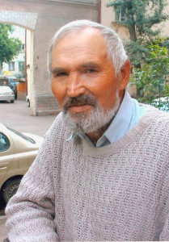
Родился Анатолий Константинович Горбунов 16 марта 1942 году в многодетной семье в деревне Мутиной, Киренского района, на великой реке Лене. Рано пошел работать: пилил лес, плавал на пароходе кочегаром, несколько лет проработал в авиации. Он писал свои стихи, как для взрослых, так и для детей.В 2000 году в издательстве журнала «Сибирь» вышла книжка стихов для малышей. Именно стихи и сказки сделали признанным детским поэтом. Член Союза писателей СССР (1977). Лауреат литературной премии А.Зверева, трижды лауреат премии губернатора Иркутской области, премии Г.-Х. Андерсена.
https://detstvo.irkutsk.ru/authors/bio.php?id=21 (ссылка на источник)

- Какие сказки А.К. Горбунова вы знаете?
- Какие стихотворенья этого поэта вы знаете?
М.Р: И среди маленьких детей нашего города есть тоже настоящие таланты. Вот послушайте:
Юлия Елизарова
Много сказочных мест у России
Городов у России не счесть,
Может, где-то бывает красивей
Но не будет роднее чем здесь!
В родной земле шумят поля и реки
Цвету сады, колышется трава.
Очаровал меня навеки,
Мой Киренск- родина моя!
Любимый край, мой Киренск
Я живу здесь и славлю город речников
И пусть таким красивым будет
еще немало он веков!

Егор Арбатский
У меня есть крайродной
он не мал и не большой
не видал его давно
все, я еду, решено!
Вот приехал и увидел
Я родные берега
Здесь березки и осинки
Шепчут тихо у окна
Пусть покину эту местность
Пусть не будет здесь меня
Киренск будет в моем сердце
Это родина моя!

Источник: детский журнал : «Парус» 2019 год г. Киренск

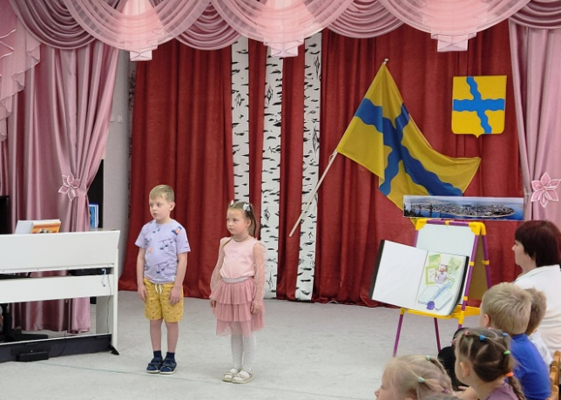

М.р: Посмотрите, какие удивительные стихи написали маленькие дети про наш город Киренск. И эти стихи уже читают многие, так как они были опубликованы в журнале «Парус». Сейчас я предлагаю вам спеть песню: «Городок наш на Лене – реке». Стихи написал мальчик- Осипов Кирилл, а музыку сочинил Красноштанов Юрий Анатольевич - житель Киренска.

Песня:«Городок наш на Лене – реке»

1.Городок наш на лене реке
От железных дорого вдалеке
Деревянный и старый приют
Любим мы как родимый уют

Припев:
Это было начало начал
В устье Киренги дикий причал
И теперь у слияния рек
Существует четвертый он век

2. он гудков слышит пенье вдали
То речные плывут корабли
Здесь зимою мороз да снега
И вокруг все тайга и тайга

3. шел когда-то на этот простор
С казаками Василий Бугор
Сделать землям российский прирост
И поставить Никольский погост

Припев:
Это было начало начал в устье-
Киренги дикий причал
Городок и теперь небольшой
Но с сибирской широкой душой

Источник: детский журнал : «Парус» 2019 год г. Киренск

М.Р: Ребята, нам с вами пришло видео письмо, давайте его откроем!
(видеоролик от Красноштанова Ю.А об удачном исполнении песни)

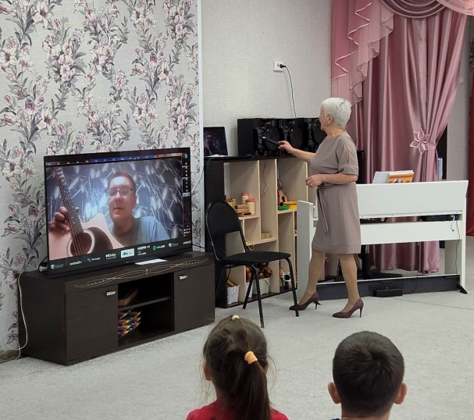

М.Р: Давайте, откроем нашу следующую страничку.
(на ней изображены акварель и краска)

М.Р: Как вы думаете, о чем мы будем говорить сейчас? Правильно о живописи. Давайте подойдем с экспозиции. Посмотрите внимательно и скажите,
1. Название каких картин вам знакомо?
2. Кто является автором этих картин?
М.Р: Правильно это Кузаков Александр Владимирович.
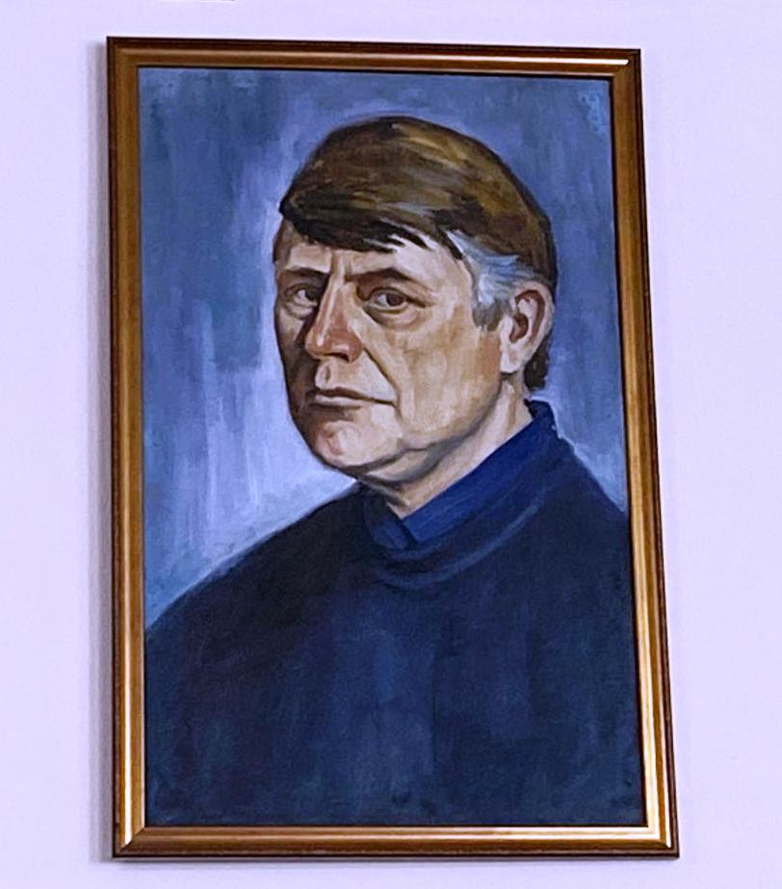
Работы А. В. Кузакова знакомы, наверное, каждому жителю нашего города. У него был свой стиль, выработанный годами творческого труда. Берега Лены и Киренги, Пролетарская гора, Карманиха и другие живописнейшие места узнаются в его пейзажах. Подплывающие танкера, пасущиеся у воды лошади – излюбленные мотивы картин А. В. Кузакова. Цветущая сирень, ветка черемухи, букет полевых цветов прекрасны в своей естественности – увидеть красоту в окружающем мире, тонко подметить очарование таких кратких проявлений жизни особенно замечательно удавалось Александру Владимировичу. Свои работы Александр Владимирович представлял и в стенах Художественной школы, и в залах музея, и в педагогическом колледже. Талантливый художник, Александр Владимирович был и талантливым педагогом. Почти 30 лет он воспитывал своих учеников. В том, что маленькие киренчане получили возможность обучаться в Детской художественной школе, заслуга именно А. В. Кузакова. Он стал директором и первым преподавателем школы, открытой в 1978 году. Увлеченность своим делом, интеллигентность, педагогический такт, внимательность и чуткость к внутренним переживаниям учеников, к их исканиям – эти качества А. В. Кузакова как педагога, наставника были особенно ценными и признавались как коллегами, так и самими учениками.Целую плеяду выпускников воспитал Александр Владимирович Кузаков ,среди них наш старший воспитатель Потакуева О.А, которая хорошо рисует и оформляет наш детский сад.

https://dshi-kirensk.irk.muzkult.ru/Kuzakov ( ссылка на источник)

М.Р: Ребята, я вам сейчас включу музыкальную пьесу, а вы внимательно ее послушайте и скажите
(звучит пьеса П.И. Чайковского «Осенняя песня»)
- К какой картине подходит характер данного музыкального произведения?
- Почему вы так думаете?
- Какая пьеса по характеру
- Кто автор этой пьесы?
- Какие краски бы вы использовали, при написании этой картины?
М.Р: Следующая страничка нашей книги: Сюрприз. Ребята, мне кажется, к нам пожаловали гости.

(Заходят Ковадло Ольга Геннадьевна и
Казакова Елена Федоровна - фолк группа: «Оберег»).

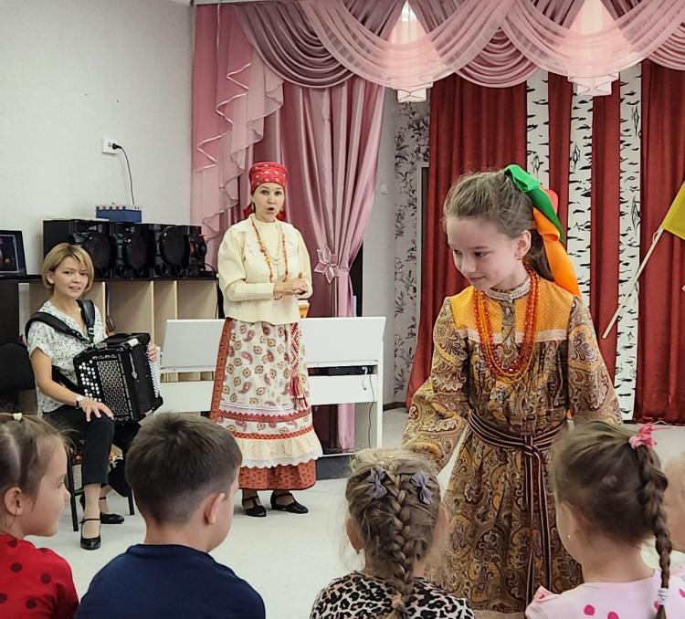
(Гости рассказывают, почему их группа называется «Оберег», свои достижения и поют русскую народную песню)

Фолк-дуэт «Оберег» занимается сохранением национальной культуры, реконструкцией русских праздников и обрядов, пропагандой русских народных традиций. Этот дуэт образован в 2016 году.
Потом были выступления в разных уголках Приангарья и России, где зал мгновенно влюблялся в исполнительниц.
- Областной фестиваль-конкурс хоровых коллективов и вокальных ансамблей «Поющее Приангарье»;
- XVII Международный фестиваль-конкурс «Дорогами успеха», г. Алушта; Наши землячки были удостоены Гран-при – высшей награды, приглашены на гала-концерт, в котором участвовало 18 исполнителей. Народная песня «За лесом солнце закатилось, где черный ворон прокричал», исполненная
а капелла, звучала на набережной в абсолютной тишине. И только шум моря был слышен. А потом потрясенные слушатели разве что на руках не носили сибирячек.
На Международном фестивале этнической музыки «Мир» в Шушенском (Красноярский край) на многочисленных площадках выступали артисты из Индии, Франции, США, Израиля, Швейцарии, Алжира, Туниса, Турции, Башкортостана, Монголии, Армении. И наши землячки там отнюдь не потерялись, но имели большой успех.
«Оберег» стал гостем проекта «Этноквартал. Живой звук» на радио. И как вершина признания – участие в музыкальной телепрограмме, посвященной русскому народному музыкальному творчеству страны, «Играй, гармонь любимая»на 1 канале. Во время проведений Дней Иркутской области в Москве народный фолк-дуэт выступил в Совете Федерации. «Красавицы!» – восхищенно прокомментировала председатель Совета Федераций Валентина Матвиенко. Этот коллектив постоянно действующий, ему присвоено звание народного.
https://www.ogirk.ru/2023/07/12/muzykalnyj-obereg/
(ссылка на источник)

«Оберег» вручают всем детям небольшие подарки- обереги

М.Р: Давайте поблагодарим наших замечательных, талантливых гостей фолк группу: «Оберег», пожелаем им дальнейших успехов в их творчестве.
(гости уходят)

М.Р: Ребята, давайте откроем еще одну страничку нашей книги. Что на ней изображено. Правильно – это символика нашего города. Давайте еще раз рассмотрим наш герб и наш флаг. Что изображено на нашем флаге. «В золотом поле лазоревая волнистая фигура, составленная из пояса и узкого косвенного столба». Это символизирует слияние двух рек, в устье которых возник на город Киренск. Я предлагаю вам сейчас самим оформить флаг города Киренска.

(Дети проходят к столам, на которых лежат заготовки флага – флажки желтого цвета и нарезанные из самоклейки волнистые синие линии. Дети наклеивают крестообразно полоски).

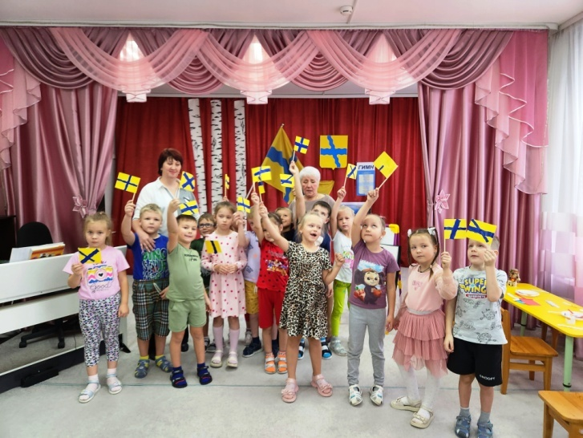
М.Р: Молодцы, ребята, какие красивые флажки у вас получились. Флаг какого города, вы сейчас сделали? (Киренск). Давайте посмотрим на нашу книгу, по страницам корой мы с вами путешествовали. Эту книгу мы изучили еще не до конца, потому что в нашем городе живет много талантливых людей. И мы с вами обязательно продолжим с ними знакомиться на следующих занятиях.
- О чем мы сегодня говорили на занятии?
- Что нового вы узнали?
- Что было для вас самым интересным?
(ответы детей)
М.Р: На этом наше занятие закончено. Давайте скажем нашим гостям – До свидания!
(Дети под музыку покидают зал)

Приложение № 3

Сценарий конкурса чтецов в детском саду

Цель: формировать у детей знания о творчестве поэта города Киренска А.К. Горбунова.
Задачи: Воспитывать умение рассказывать и слушать стихи, которые читают другие дети; развивать навыки эмоционального отклика на стихи; продолжать учить рассказывать стихи эмоционально, громко, с выражением; вызывать у детей радостный, эмоциональный настрой.
Ход мероприятия:
Ведущий: - Поэзии чудесная страница
Для нас сегодня открывает дверь.
И чудо пусть любое сотворится!
Ты, главное, в него всем сердцем верь!
Любовь и красота природы,
Дорога сказок, мир – любой, -
Подвластно все ПОЭЗИИ, - Попробуй!
И дверь в ее Страну открой!
Шорох листьев под ногами, капелька дождя,
Радуга на небе, трели соловья, -
Вот мороз рисует на стекле узор…
Мир вокруг прекрасен! И каждый в нём актер.
(Е. Некрасова)
Добрый день, дорогие ребята, и уважаемые гости! Мы рады видеть вас в нашем зале. Сегодня необычный день. Сегодня мы проводим конкурс чтецов. Автором этих стихотворений является наш с вами земляк - Горбунов Анатолий Константинович. Сейчас его уже нет в живых, но его творчество известно во всей России. Родился Анатолий Константинович Горбунов 16 марта 1942 году в многодетной семье в деревне Мутиной, Киренского района, на великой реке Лене. Рано пошел работать: пилил лес, плавал на пароходе кочегаром, несколько лет проработал в авиации. Он писал свои стихи, как для взрослых, так и для детей. В 2000 году в издательстве журнала «Сибирь» вышла книжка стихов для малышей. Именно стихи и сказки сделали признанным детским поэтом Мы собрались, чтобы порадовать друг друга умением красиво, громко, четко рассказывать стихи и, возможно, среди нас найдутся те, кто делает это особенно хорошо.
Ни один конкурс не обходится без жюри, поэтому разрешите представить вашему вниманию состав нашего жюри. Им сегодня предстоит очень ответственное дело – выбрать самых лучших. Поэтому оценивать наших участников будут мудрые и справедливые взрослые.
( перечисляются члены жюри)
Ведущий: Стихи бывают разные
Хорошие, простые.
Стихи бывают грустные
Бывают и смешные.
- А вы, ребята, любите слушать и читать стихи?
Тогда мы начинаем.
И открывает наш сегодняшний конкурс чтецов……………..
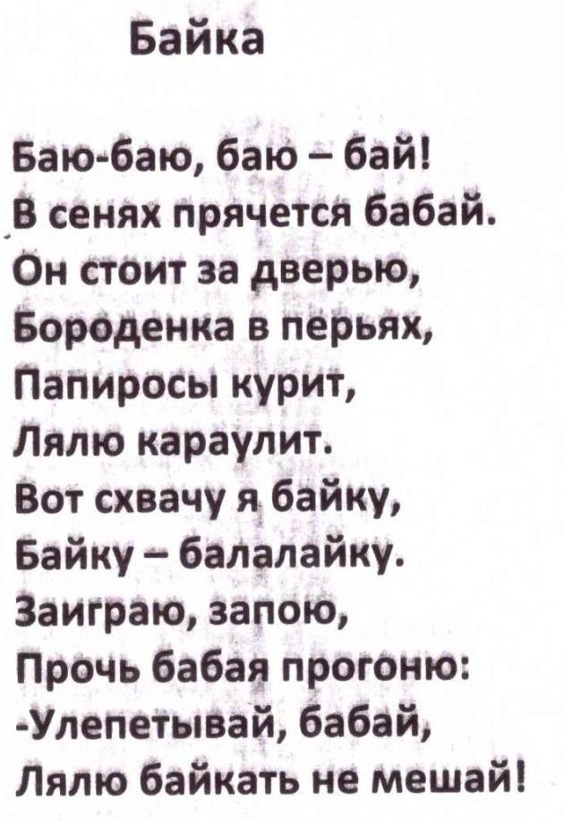
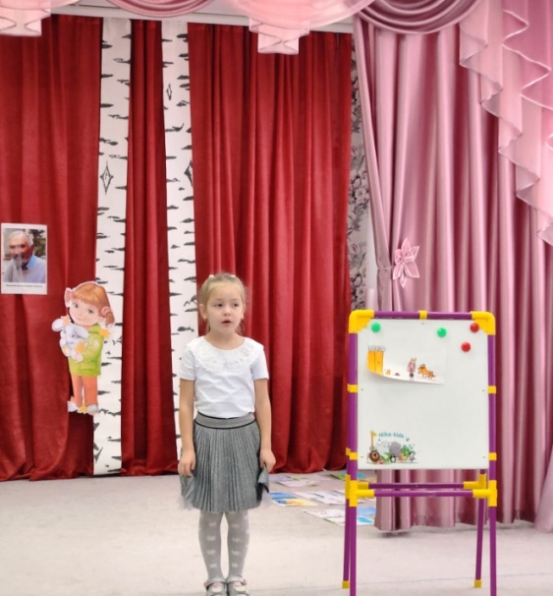

Следующее стихотворение нам прочтет………………………
(Звучит музыка. Входит Кикимора (в руках свиток и перо) бормочет)
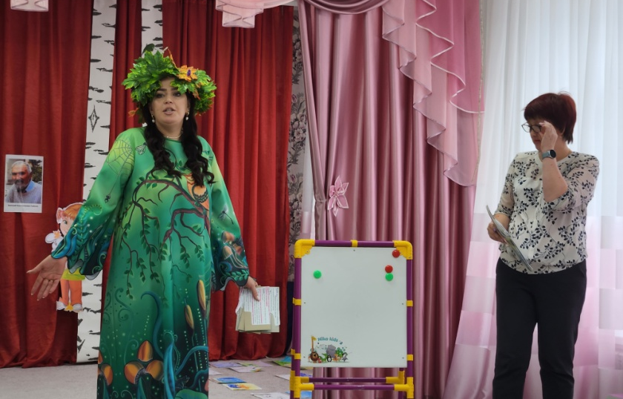

Земля, покой, луна, вода!
Вдохновенья больше нет,
И не будет никогда…
Или вот это -
Я помню чудное мгновение –
Вкус клубничного варенья…
(натыкается на ведущего, посмотрел и продолжает дальше бормотать)
Когда весенний первый день…
Ведущий: Здравствуй, Кикимора! Что с тобой? Что-то случилось?
Кикимора: Да, случилось. Я учусь писать стихи, а говорят для этого нужно вдохновение, а оно никак не приходит.
Ведущий: А что же нужно для того, чтобы оно появилось? Может, мы с ребятами можем помочь?
Кикимора: Я даже не знаю… Бывают такие дни, когда ничего не вдохновляет.
Ведущий: Кикимора, знаешь, а у нас сегодня конкурс чтецов, наши ребята читают красивые и интересные стихи, написанные настоящими поэтам. Оставайся с нами, послушай, и, может быть, вдохновение у тебя появится.
Кикимора: Я останусь и с удовольствием послушаю. А вдруг действительно у меня будет свое вдохновение.
Ведущий: Тогда мы продолжаем наш конкурс.
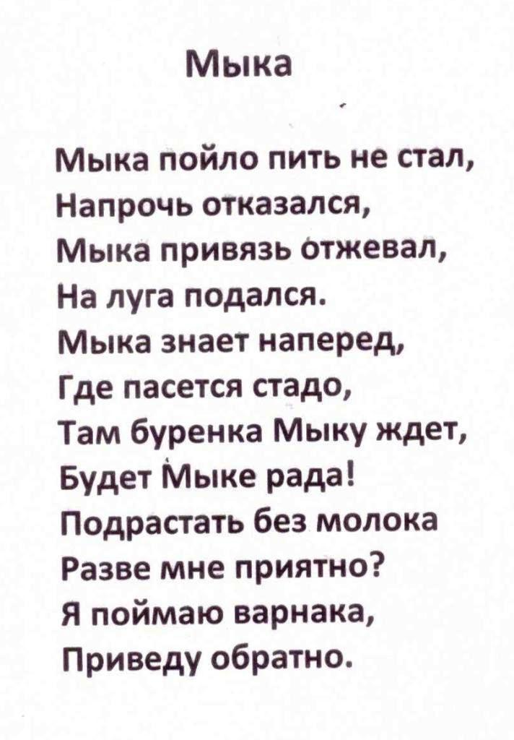
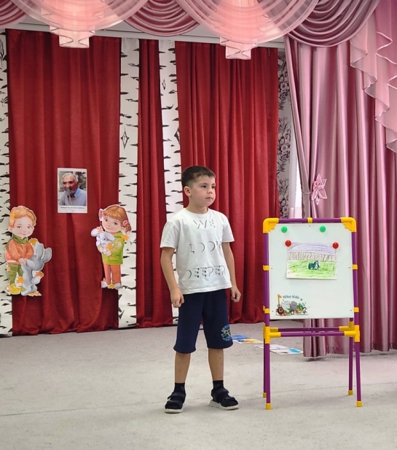
- Следующее стихотворение ………………….
- Приглашаю следующего участника – ……………………………
Ведущий: Карлсон, тебе нравятся наши стихи?
Кикимора: Да! Очень! И у меня уже почти получается писать стихи. Ребята, послушайте, что у меня получилось.
Карлсон читает стихи с ошибками (дети исправляют ошибки).
1) Листопад, листопад – хлопья снежные летят…
2) Прилетели птицы с юга, значит скоро будет вьюга…
3) Санки вытащила Света – на дворе, наверно, лето?
4) Если спит медведь в берлоге – значит лето на пороге…
5) Мы у мамы шубы просим – значит, к нам вернулась осень…
Будем в шубах мы гулять и грибочки собирать…
6) Снеговик боялся стуж
И бежал под теплый душ.
Очень париться любил –
Часто в баню он ходил…
Кикимора:Ничего себе, вы не только талантливые чтецы, вы ещё и очень умные.
Ведущий: Да, Карлсон, наши дети самые умные и самые талантливые. Какие интересные и весёлые у вас стихи получились. Но, к сожалению, ребята, не все стихи бывают веселые, есть стихи, которые описывают очень страшные события. Самым страшным из них является ВОЙНА. Война – это взрывы, голод,холод. На войне погибали и взрослые и дети. И 9 Мая мы с вами отмечаем День Победы, чтобы почтить память погибших и поздравить ветеранов. Люди всей земли хотят МИРА, и мирного неба над головой.
И так, продолжает конкурсную программу...
Следующее стихотворение прочтет...
Следующий участник...
Ведущий: Кикимора: а давай устроим музыкальную паузу и поиграем в игру?

Подвижная музыкальная игра: «Дети и лев»
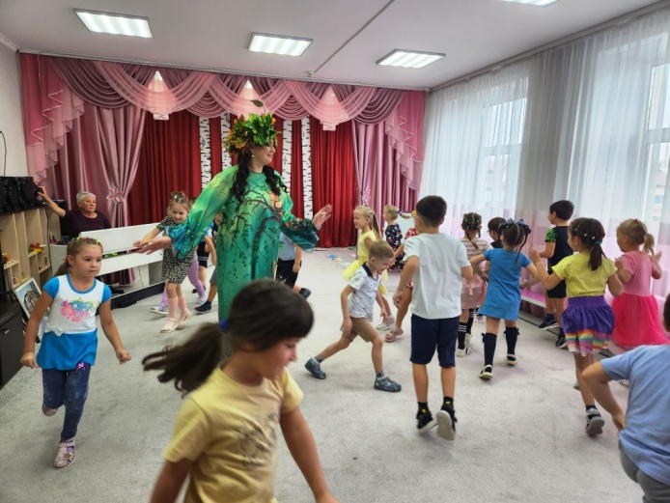

Звучит фонограмма, дети повторяют движения.
Отдохнули? Тогда мы можем продолжать дальше.
Ведущий: Ребята, а вы знаете, кто пишет стихи?
Кикимора: Мне кажется, что это композиторы!
Дети: Нет.
Кикимора: Ну, тогда – художники!
Дети: Нет.
Ведущий: Ребята ну, подскажите, как их называют?
Дети:Поэты.
Кикимора: Давайте, ребята, тоже будем сочинять стихи, как поэты. Я начну, а вы продолжайте, дружно хором отвечайте.
Ор-ор-ор – засмеялся (помидор)
Чок-чок-чок – пляшет вкусный (кабачок)
Цы-цы-цы – маршируют (огурцы)
Ук-ук-ук – громко плачет горький (лук)
Овь-овь-овь – в грядке прячется (морковь)
КА-ка-ка – выросла у деда (репка)
Ведущий: Кикимора, давай послушаем, какие ещё стихи приготовили наши участники.
Кикимора: Давайте…
Ведущий: Итак, наш конкурс продолжается.
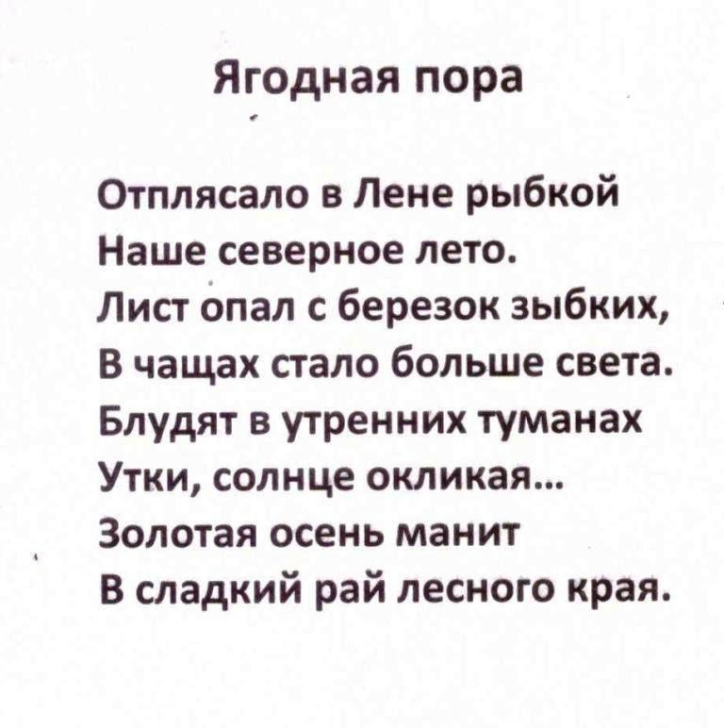
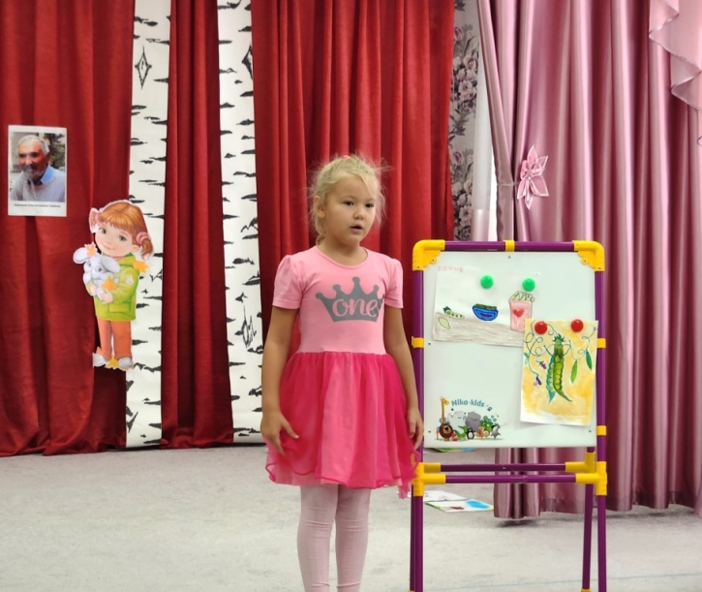 Приглашаю следующего участника – …………………………
Следующее стихотворение прочтет ……………………………
Ведущий: Этим замечательным выступлением мы завершили наш конкурс чтецов. Стихи все прочитаны, и нашему жюри пора подводить итоги.
Ведущая: Кикимора, пока жюри совещается, готовится, я предлагаю тебе с ребятам поиграть.
Музыкальная игра…………..
Ведущий: Слово предоставляется членам жюри.
(Вручение дипломов, награждение участников конкурса)

Ведущий: Конкурс веселый удался на славу
И, думаю, всем он пришёлся по нраву!
Всего вам самого доброго,
До новых, новых встреч!

